MASARYKOVA UNIVERZITA
Fakulta informatiky



Internetová encyklopédia dejín mesta Brno
PV070
Dominika Rybárová

Obsah
Úvod
Charakteristika projektu
Cieľ projektu
Vznik projektu
Financovanie
Encyklopédia
Technické detaily
Podobné projekty
Vlastné hodnotenie projektu
Zdroje
Metadata v Dublin Core (DC)
Oficiálna stránka internetovej Encyklopédie mesta Brno:
https://www.encyklopedie.brna.cz/home-mmb/

- Úvod

Témou mojej eseje je projekt internetovej Encyklopédie mesta Brno, snahou ktorej je postupne vytvárať čo najpresnejšiu pamäť mesta Brno, ktorá na rozdiel od ľudskej pamäte bude vždy k dispozícii tým, ktorí majú o históriu mesta záujem.
Najprv by som sa rada venovala všeobecnej charakteristike projektu, cieľom, ako aj vzniku tejto encyklopédie a mojím hlavným zámerom je predložiť čitateľovi, čo všetko v nej môže nájsť.
V závere práce môžu mnou použité zdroje nasmerovať čitateľov k ďalším informáciám
o encyklopédii.

- Charakteristika projektu
Encyklopédia dejín mesta Brno je internetová encyklopédia, v ktorej môžeme nájsť rozsiahle informácie o dostupných významných historických osobnostiach, udalostiach, uliciach, stavbách, fotogalériách, archeológii, ale aj literatúre mesta Brno a súčasne ponúka každému možnosť doplniť chýbajúce informácie.

- Cieľ projektu
Cieľom tejto internetovej encyklopédie je sústrediť čo najviac aktuálnych poznatkov o meste z rôznych oblastí na jednom mieste, a teda poskytovať jednoduchý, rýchly a bezplatný prístup k týmto informáciám verejnosti, a teda prenášať informácie z minulosti do digitálnej budúcnosti.

- Vznik projektu
S nápadom prezentovať históriu Brna encyklopedickou formou prišla v roku 1994 brnianska autorka mnohých kníh a odborných článkov o brnianskom miestopise, histórií, osobnostiach či pamiatkach Milena Flodrová, ktorá sa zároveň stala aj najvýznamnejším prispievateľom encyklopédie.
Na projekte sa začalo pracovať v roku 2001, kedy postupne vznikala databáza brnenských ulíc, osobností a fotografií. Do projektu sa zapojilo aj Múzeum mesta Brno a s ich pomocou sa prešlo na elektronickú formu spracovania pri práci s danými informáciami. Za štruktúrou celej encyklopédie aj jednotlivých kariet stojí najmä historička Mirka Menšíková, ale už od začiatku bol autorský kolektív otvorený a postupne sa pridávali aj kolegovia z ostatných brnenských inštitúcií napríklad Archívu mesta Brna, Masarykovej univerzity či Moravskej galérie.
Významnú prácu odviedol archeológ Marek Peška, z brnianskej spoločnosti ARCHAIA, ktorý priebežne programoval, menil, dopĺňal a najmä prepojoval jednotlivé tematické okruhy encyklopédie tak, aby vyhovovali všetkým požiadavkám autorského kolektívu.

V tom čase ešte nebola sprístupnená encyklopédia na webe keďže prístup na internet nebol tak bežný ako dnes. Webová stránka encyklopedie.brna.cz bola teda sprístupnená autormi až 12.mája 2004 ako darček k 100.výročiu založenia Múzea mesta Brno a v súčasnosti je tým autorov vedený zástupkyňou vedúceho Ústavu archeológie a muzeológie na Filozofickej fakulte Masarykovej univerzity Irenou Loskotovou.
.
- Financovanie
Už takmer 19 rokov je kolektív autorov tvorený najmä dobrovoľníkmi a nadšencami. V súčasnosti je internetová encyklopédia zastrešovaná Múzeom mesta Brno, neziskovou organizáciou Archaia Brno a Masarykovou univerzitou. Autorov, ktorí sa venujú tomuto projektu a vytvárajú nové heslá, je v súčasnosti viac ako 60 a venujú sa projektu najmä vo svojom voľnom čase, z vlastnej iniciatívy a bez nároku na odmenu. Financie si teda vyžaduje iba údržba internetových stránok, ich grafika a programovanie.
Väčšinu peňazí získavajú od mesta a od darcov, ale dlhodobé finančné problémy vyriešil až v roku 2012 trojročný európsky grant(vo výške 28 miliónov Kč), vďaka ktorému získala encyklopédia mnoho systémových vylepšení a nových hesiel a bolo vybudované kontaktné miesto v priestoroch Starej radnice v centre Brna, v ktorom sa pravidelne konajú porady projektového tímu.
Do budúcna sa plánuje ďalšie rozšírenie encyklopédie, avšak všetko závisí na výške finančných prostriedkov, ktoré sa podarí získať.
- Encyklopédia
Encyklopédiu tvorí sústava navzájom prepojených kariet z rôznych oblastí brnianskej histórie napr. osoby, udalosti, ulice, pamätné dosky a pod. Zo začiatku bola encyklopédia skôr sústredená na známe osobnosti, po ktorých sú pomenované ulice v Brne, ale v súčasnosti sa väčší dôraz kladie na samotnú históriu mesta. Do budúcna sa ráta s rozširovaním tematických okruhov, ako aj so zavedením cudzojazyčnej verzie encyklopédie.
K dnešnému dňu číta encyklopédia okolo 53 tisíc hesiel a 17 tisíc obrazových záznamov. Jednotlivé heslá sú rozdelené do niekoľko oblastí – udalosti, osobnosti, objekty, ulice – ktoré sú navzájom poprepájané.
Mesačne encyklopédiu navštívi cez 75 tisíc unikátnych návštevníkov, z ktorých nemalá časť taktiež prispieva vlastnými archívnymi záznamami a niektorí ponúkajú vytvoriť nové doposiaľ chýbajúce heslá. V rámci predmetov na Masarykovej univerzite Encyklopédia Brna I a Encyklopédia Brna II, ktoré sa vyučujú každý rok na filozofickej fakulte, a kurzu Encyklopédia Brna sa do tvorby nových hesiel zapojujú aj študenti. Od roku 2011 pod dohľadom supervízorov vytvorili celkom 539 záznamov, z ktorých bola už nemalá časť zverejnená. Mnoho ľudí taktiež pravidelne sleduje aktualizované stránky projektu na Facebooku, kde sa často porovnávajú napríklad archívne a aktuálne pohľady na rôzne miesta v Brne.
Návštevníci nie sú iba obyvatelia Brna, ale často si tu vyhľadávajú informácie a zaujímavosti aj ľudia zo Slovenska, Nemecka, USA, Veľkej Británie či dokonca Japonska alebo Iránu keďže čitatelia sú často nielen obyvatelia Česka, ale aj bývalí zahraniční študenti, ktorí tu strávili časť svojho života.
Samotná encyklopédia ponúka taktiež aj viaceré mapové aplikácie, ktoré ukazujú vývoj mesta Brno. Bola vytvorená aplikácia mapy Brno, ktorej historické a aktuálne mapy umožňujú návštevníkom sledovať ako sa menili historické stavby mesta alebo vyhľadať informácie typu na akej ulici býval známy maliar Alfons Mucha.
Ďalšou aplikáciou je Panoráma Brna, pomocou ktorej môžu návštevníci porovnať súčasné Brno s panoramatickými fotkami, ktoré nafotil fotograf Josef Homolka v roku 1967 z veže kostola Sv. Jakuba.
Súčasťou encyklopédie je aj pomerne nová mapová aplikácia Bombardovanie Brna, ktorá zobrazuje miesta dopadu spojeneckých bômb na mesto počas 2. svetovej vojny spolu s dobovými fotografiami. Jednotlivé lokality dopadu bômb sú rozlíšené podľa hlavných spojeneckých náletov v septembri, novembri a decembri 1944 či sovietskych leteckých útokov v apríli 1945.
Vďaka historickým mapám a plánom, výsledkom archeologických výskumov a archívnych rešerší vznikli tiež tri historické 3D modely Brna, ktoré sú všetky dostupné k stiahnutiu a na prehliadanie je doporučená aplikácia Google Earth.

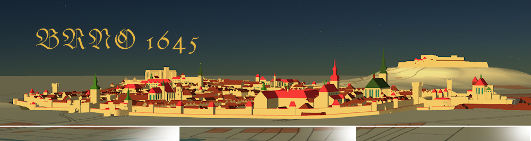
Jednotlivé modely často vychádzali z dobovej obrazovej dokumentácie a plánov mesta nakoľko iba malá časť objektov sa v Brne zachovala v autentickej podobe.
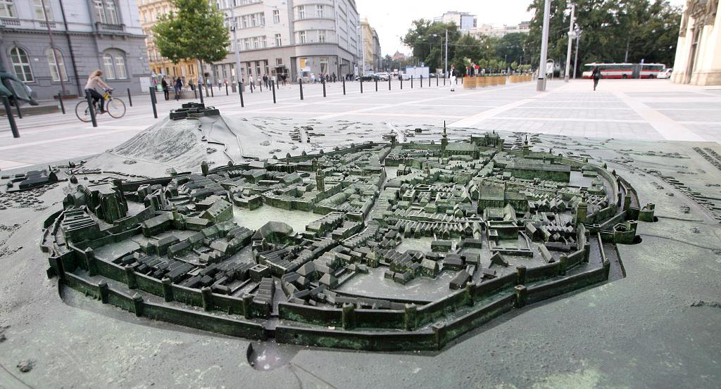

Model z roku 1645 bol využitý ako predloha pre bronzový model mesta, ktorý je umiestený na Moravskom námestí od roku 2010.

- Technické detaily
Spolupráca medzi inštitúciami zabezpečená formou spoločného, obecne platného programového modulu smerovala ku vzniku databázy mapujúcej archeologickú situáciu na území Brna a Jihlavska. Plánované programové moduly sú súčasťou širšieho dlhodobo vytváraného projektu IEDB.
Jednotlivé webové aplikácie, určené k prehliadaniu historických máp a plánov boli vytvorené v prostredí Adobe Flex.
Cieľom projektu bolo digitalizovať a prepojiť analógové registre Múzea mesta Brno, a tak vznikla štruktúrovaná databáza, ktorá tvorí vnútorný systém encyklopédie, ktorej dnešná podoba odpovedá odbornému zameraniu a reálnym možnostiam autorského kolektívu, je ale možné túto encyklopédiu kedykoľvek rozšíriť o ďalšie segmenty. Segmenty predstavujú jednotlivé tematické sekcie v encyklopédií, v ktorých sa vyplňujú heslá, ktoré sú štruktúrované záložkami a na najnižšej úrovni predefinovanými poľami, ktoré obsahujú základné informácie, ktoré je možné ďalej prepájať
Tento systém navzájom prepojených hesiel je možno aplikovať aj na iné mestské prostredia. V súčasnosti máme dve sesterské encyklopédie. Jedna sa nachádza aj v Hodoníne, ale nie je prístupná verejnosti, zatiaľ čo v Jihlave a v Brne sú obe verejné a prepojené.

- Podobné projekty
Nápad vytvoriť internetovú encyklopédiu mesta sa zapáčil aj ďalším mestám, ktoré začali pracovať na vlastných encyklopédiách. Postupne vznikli encyklopédie miest Jihlavy, Hodonínu, Ostravy, Plzne, ale rozsahom informácii je Brno zatiaľ na prvom mieste.

- Vlastné hodnotenie projektu
Z hľadiska obecného prínosu spoločnosti hodnotím spomínaný projekt pozitívne. Samotný nápad a ochota ľudí podieľať sa na tomto projekte vo voľnom čase a bez nároku na honorár vypovedá o tom, že ľudia, ktorí s projektom začali a priebežne ho zdokonaľujú sa tomu venujú z vlastnej iniciatívy a teda výsledok nemôže byť iný ako pozitívny. Páči sa mi, že aj ja ako návštevník encyklopédie môžem prispieť vlastnými záznamami a aj to, že mám k dispozícii množstvo mapových aplikácii na vytvorenie celkového obrazu o histórii mesta Brno.

- Zdroje
https://cs.wikipedia.org/wiki/Encyklopedie_d%C4%9Bjin_m%C4%9Bsta_Brna
http://www.brno1645.cz/download.htm
https://www.brno.cz/bombardovani/
https://panorama.brna.cz/
https://encyklopedie.brna.cz/home-mmb/
https://www.em.muni.cz/veda-a-vyzkum/5858-jak-vznika-internetova-encyklopedie-dejin-mesta-brna

- Metadata v Dublin Core (DC)
<dc:title> Internetová encyklopédia dejín mesta Brno </dc:title>
<dc:creator>Dominika Rybárová</dc:creator>
<dc:date>2019-11-26</dc:date>
<dc:type>Text</dc:type>
<dc:format>public</dc:format>
<dc:language>sk</dc:language>

